ZÁPIS DĚTÍ NA ŠKOLNÍ ROK 2026/2027

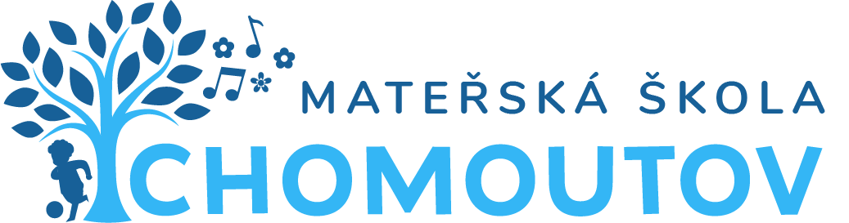

INFORMACE K ZÁPISU NA ŠKOLNÍ ROK 2026/2027

Termín a čas zápisu:
Úterý 17.03.2026 | 9.00 – 11.00 hod, 13.00 – 16.00 hod.
Středa 18.03.2026 | 9.00 – 11.00 hod, 13.00 – 16.00 hod.
Zápis k předškolnímu vzdělávání proběhne podle § 37 zákona č.500/2004Sb., správní řád, ve znění pozdějších předpisů a
PRO ŠKOLNÍ ROK 2026/2027 SE STANOVUJE:
MŠ Baarova 5, Olomouc-Chomoutov - 13 volných míst
DORUČENÍ ŽÁDOSTI
Žádost o přijetí do MŠ je možné doručit následujícími způsoby:
- Osobně do MŠ Baarova ve stanovených termínech daných mateřskou školou
- Do datové schránky školy – rztkvx9
- E-mailem s uznávaným elektronickým podpisem - reditel@ms-herrmannova.cz
- Poštou – Mateřská škola Baarova 5, Olomouc-Chomoutov 783 35 - rozhodující datum podání žádosti.
DOKUMENTY PRO ZAHÁJENÍ SPRÁVNÍHO ŘÍZENÍ www.ms-baarova.cz - Dokumenty
- Žádost o přijetí dítěte do MŠ.
- Rodný list dítěte (pouze k nahlédnutí u přijímacího řízení).
- Evidenční list dítěte s potvrzením pediatra o řádném očkování.
- Oznámení o možnosti nahlédnutí do spisu.
- Občanský průkaz zákonného zástupce.

Pokud nemáte možnost tisku potřebných dokumentů, můžete si je kdykoli vyzvednout v MŠ.
INFORMACE KE SBĚRU A VYHODNOCOVÁNÍ ŽÁDOSTÍ:
- V případě neúplné žádosti bude zákonný zástupce vyzván k doplnění údajů v termínu stanoveném ředitelkou školy. Pokud zákonný zástupce neodstraní závady, k jejichž odstranění byl vyzván, bude správní řízení usnesením zastaveno.
- Po obdržení žádosti vám bude přiděleno registrační číslo Vašeho dítěte.
- O přijetí dítěte nerozhoduje datum podání žádosti.
- O přijetí – nepřijetí dítěte k předškolnímu vzdělávání rozhodne ředitelka školy ve správním řízení, které je zahájeno dnem podání žádosti.
- V případě, že počet žádostí o přijetí k předškolnímu vzdělávání překročí stanovenou kapacitu maximálního počtu dětí, bude ředitelka školy postupovat při rozhodování podle stanovených kritérií přijetí k předškolnímu vzdělávání.
- Dítě, které má být přijato k předškolnímu vzdělávání (neplatí pro děti, které zahájí od 1. 9. 2026 povinné předškolní vzdělávání), musí splňovat požadavky Zákona č. 258/2000 Sb. – musí být řádně očkované, popř. má doklad, že je proti nákaze imunní nebo se nemůže očkování podrobit pro trvalou kontraindikaci.
- PRO ZASÍLÁNÍ ŽÁDOSTÍ DODRŽUJTE STANOVENÝ TERMÍN ZÁPISU, MIMO STANOVENÝ TERMÍN ZÁPISU ŽÁDOST NEZASÍLEJTE !

Přednostně budou přijímány děti:
- S trvalým pobytem ve spádové oblasti Olomouc.
- S odkladem PPŠD - dovrší k 31. 8. 2026 věku 6 let.
- Které k 31. 8. 2026 dovrší věku 5 let.
- Věk dítěte - viz Dokument „Kritéria pro přijímání dětí na školní rok 2026/2027“.

Oznámení o možnosti nahlédnutí do spisu:
Před vydáním rozhodnutí má účastník řízení možnost nahlédnout do spisu a vyjádřit se k podkladům rozhodnutí (viz.par. 36 odst.3 zákona č.500/2004Sb.,SŘ) a to dne
27. 3. 2026 od 9:00 do 13:00 hod.
v kanceláři ředitelky školy v MŠ Herrmannova 1, Olomouc – Lazce.
Vyhodnocování žádostí:
Po tomto termínu – 31.03. 2026 ředitelka rozhodne o přijetí/nepřijetí Vašeho dítěte do mateřské školy.
Seznam registračních čísel přijatých dětí bude
31. 03. 2026
zveřejněn podle § 183 odst.2 zákona č. 561/2004 Sb. na webu mateřské školy v sekci Zápis do MŠ http://www.ms-baarova.cz
a vyvěšen na vstupních dveřích dané mateřské školy.

Vyzvednutí písemného vyrozumění nepřijetí dítěte k předškolnímu vzdělávání:
Zákonný zástupce si vyzvedne rozhodnutí o nepřijetí do MŠ v místě poskytovaného vzdělávání
v kanceláři MŠ Baarova, a to ve dnech 01.04. a 02.4. 2026.

01.04. a 02.04. 2026 od 10:00 – 14:30 hodin

Doplňující informace:
Informační schůzka pro rodiče přijatých dětí :

- do MŠ Baarova, Chomoutov - 16. června 2026 od 16:00 hodin v MŠ Baarova

Termín informační schůzky může být vzhledem k aktuální situaci pozměněn.

Pokud budete přijati do více mateřských škol, do kterých jste si podali žádosti o přijetí a preferujete jinou mateřskou školu, podejte nám tuto skutečnost písemně.

Jiný způsob vzdělávání:

- Individuální vzdělávání dle § 34b školského zákona. Dítě pak vzdělává zákonný zástupce sám doma, vzdělávat ho může i jiná osoba, nebo navštěvuje jiné zařízení, než je mateřská škola. Povinností zákonného zástupce je přihlásit dítě k zápisu k předškolnímu vzdělávání.
- „Oznámení o individuálním vzdělávání“ předá zákonný zástupce ředitelce školy zároveň s „Žádostí o přijetí k předškolnímu vzdělávání“ nebo nejpozději 3 měsíce před počátkem školního roku, tedy do 31. 5. 2026 – viz Dokumenty

Renáta Kopečná, ředitelka školy
Vyvěšeno 09. 03. 2026

